益阳教育学院学习平台使用指南
一、电脑端操作流程引导指南
1.访问学校学习平台，网址：http://edu.wuxuejiaoyu.cn/yyjyxy/console/
2.点击右上角登录按钮（见下图），输入账户：【身份证号码/学号】及初始密码（SXKT@身份证后8位（如：SXKT@07220085））（提示：推荐谷歌浏览器；360 安全浏览器，使用极速模式，标记符号为极速模式。平台提供线上客服，随时沟通。）

3.个人信息：在个人信息中，可以查看学生个人信息，核对本人基本信息，如有问题可申请信息更正、学籍异动。（见下图）
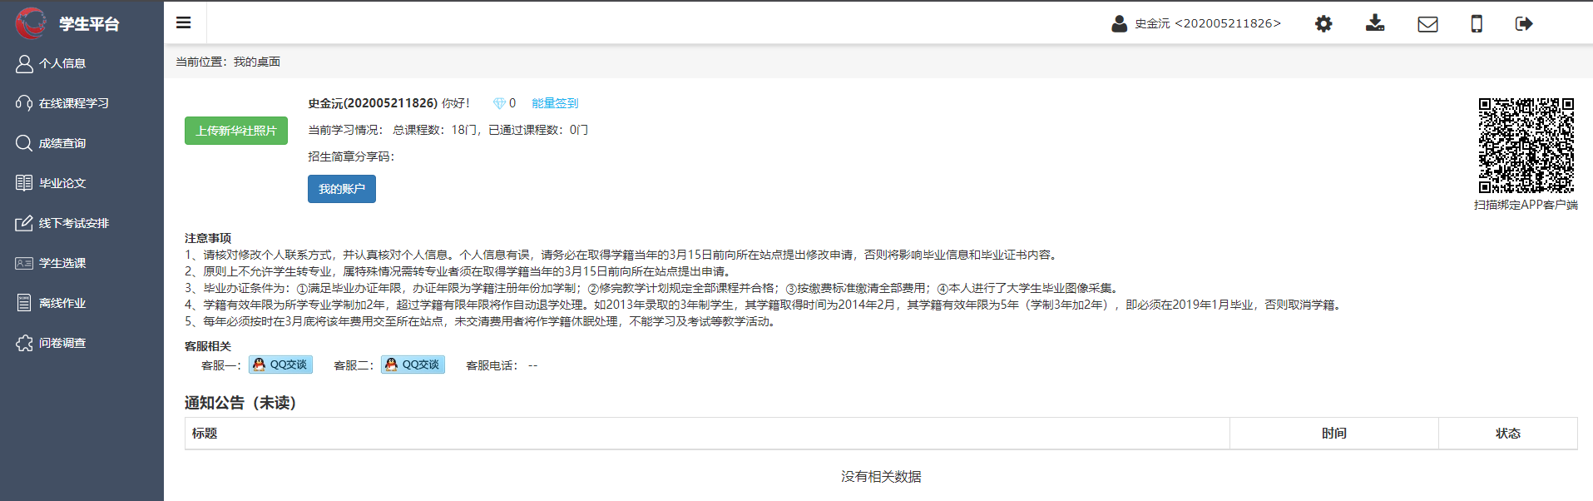

4.登录后，点击左侧菜单的“在线课程学习”，选择课程，点击“开始学习”（见下图）
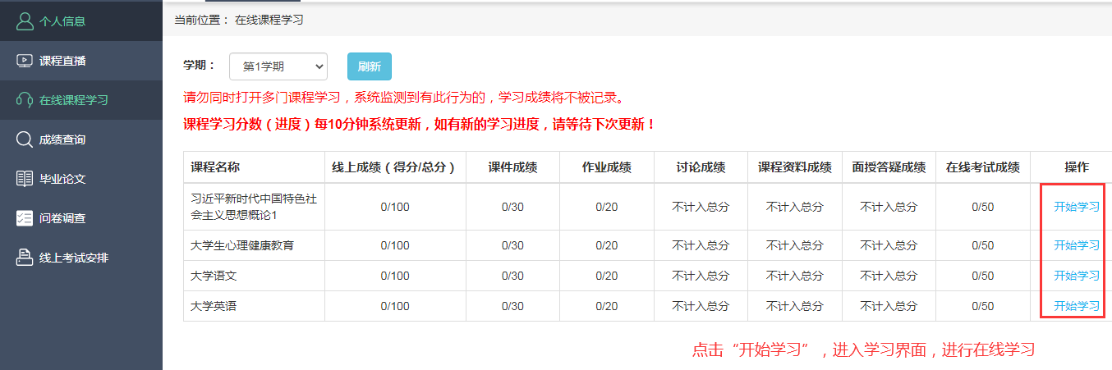
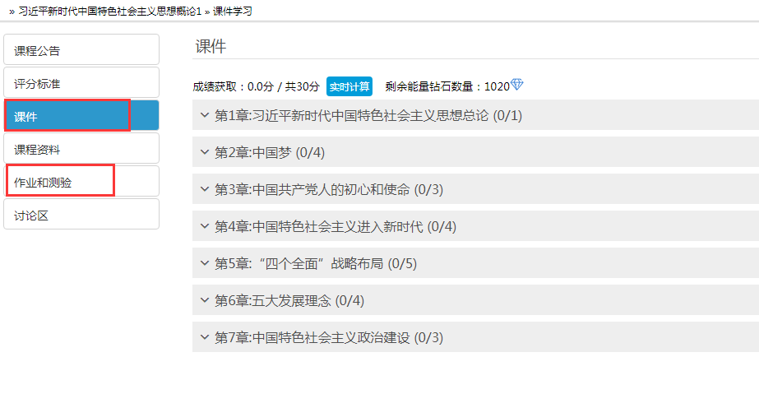
评分标准
1.课程视频：计30分（例如：共10讲学习了1讲，按照比例已经学习了1/10*30
得3分）。
2.完成作业和测试：计20分（每门课程布置三次作业，满分完成三份作业得分共计20分）。
3.在线考试：计50分（考试试卷分值为100分，按照50%比例得分）。
4. 课件学习播放界面完成后，先点击“保存学习进度”，然后点击“返回”，刷新成绩，切记不要直接关闭窗口。（见下图）

- 点击实时计算按钮，即可刷新成绩。（见下图）
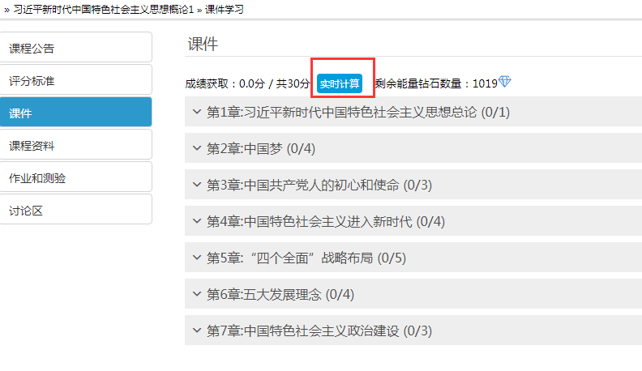

6. 课件学习完成后需要点击学期旁的刷新按钮，否则可能会出现进度不同步的现象。（见下图）
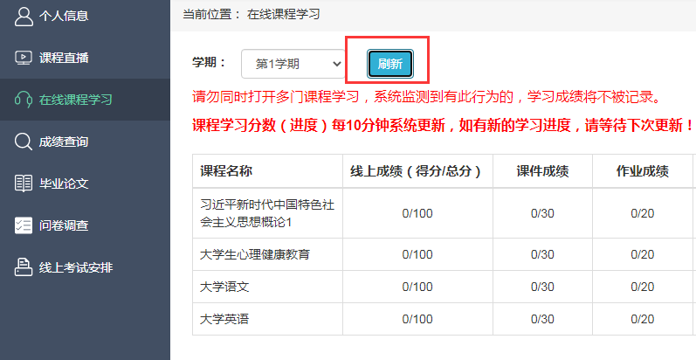

7. 学习视频、作业、讨论等内容
（1）点击“课程公告”，可查看课程相关公告。
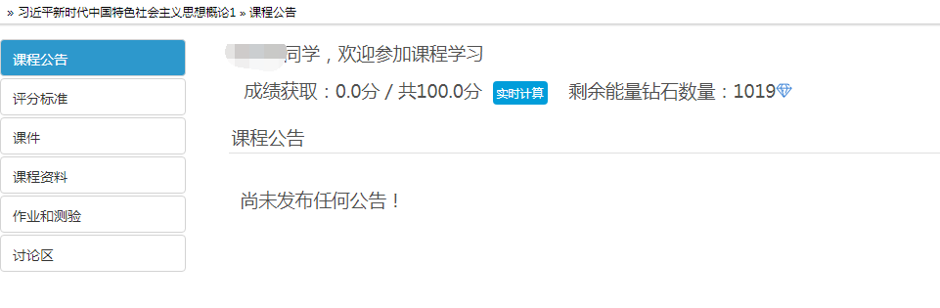
- 查看评分标准，点击“评分标准”，可查看各项学习内容所在比重及分值。
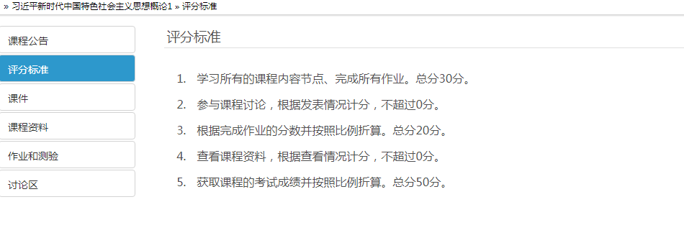

- 查看课件视频，点击“课件”，学习课程各章节教学视频，满足学习要求时长即可得分，
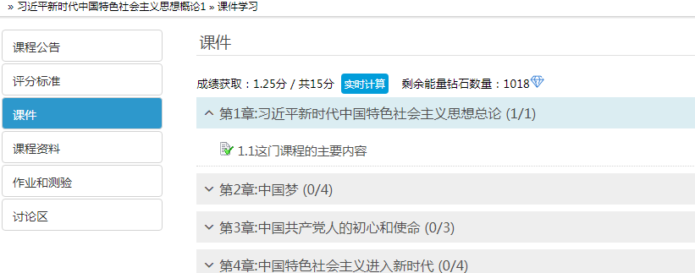

（4）做作业和测验：点击“作业和测验”，日常作业和测验做题，巩固学习知识。
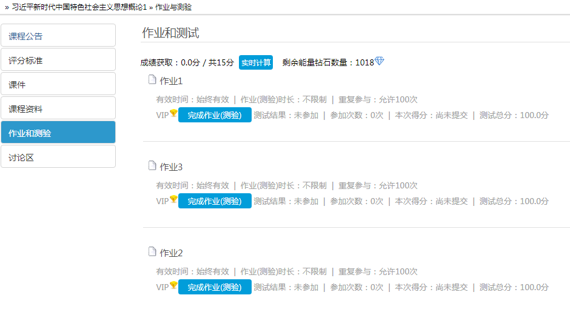

（5）参与在线考试：点击“查看”，进入考试界面，参与在线考试，检测在线学习成果。
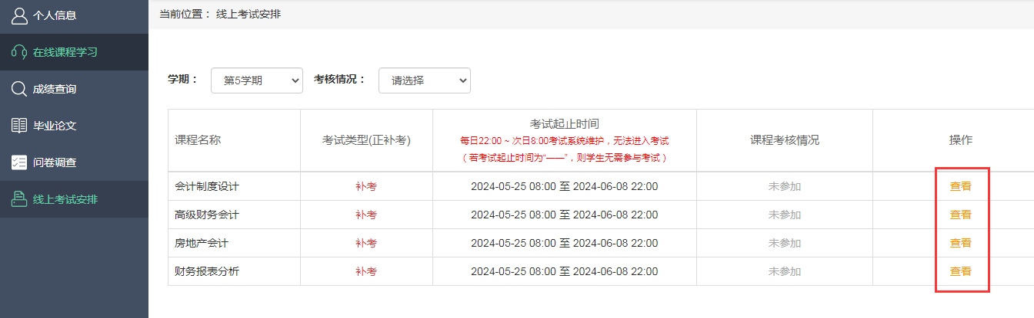

二、手机APP操作流程引导指南
（一）下载安装APP
微信扫码安装，oppo，华为，小米手机，在应用宝商店搜索“柠檬文才学堂”安装；苹果手机，在APP store上搜索“柠檬文才学堂”安装。

（二）登录使用APP
安装后打开APP，进入首页后点击右下角“我”；
点击“我的设置”，选择省份为“湖南2”，返回后点击“登录”；
选择学校“益阳教育学院”，并输入学号和密码（SXKT@身份证后八位）登录。
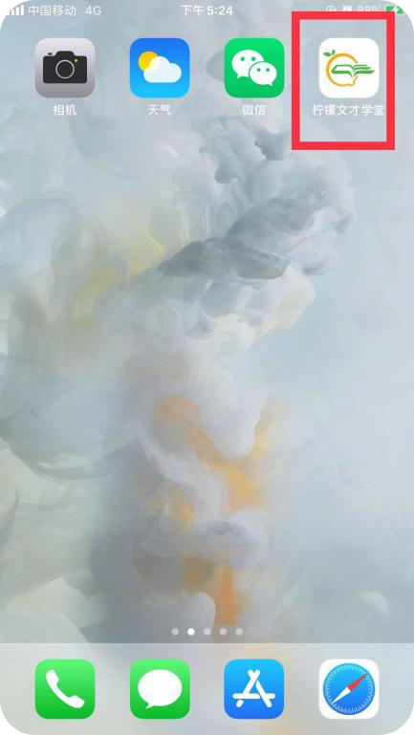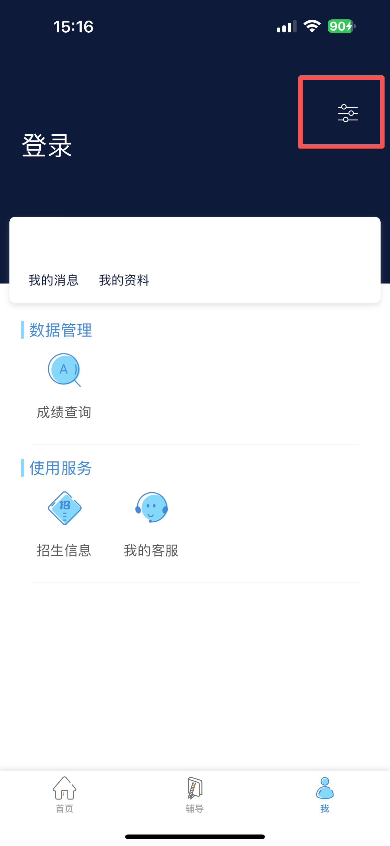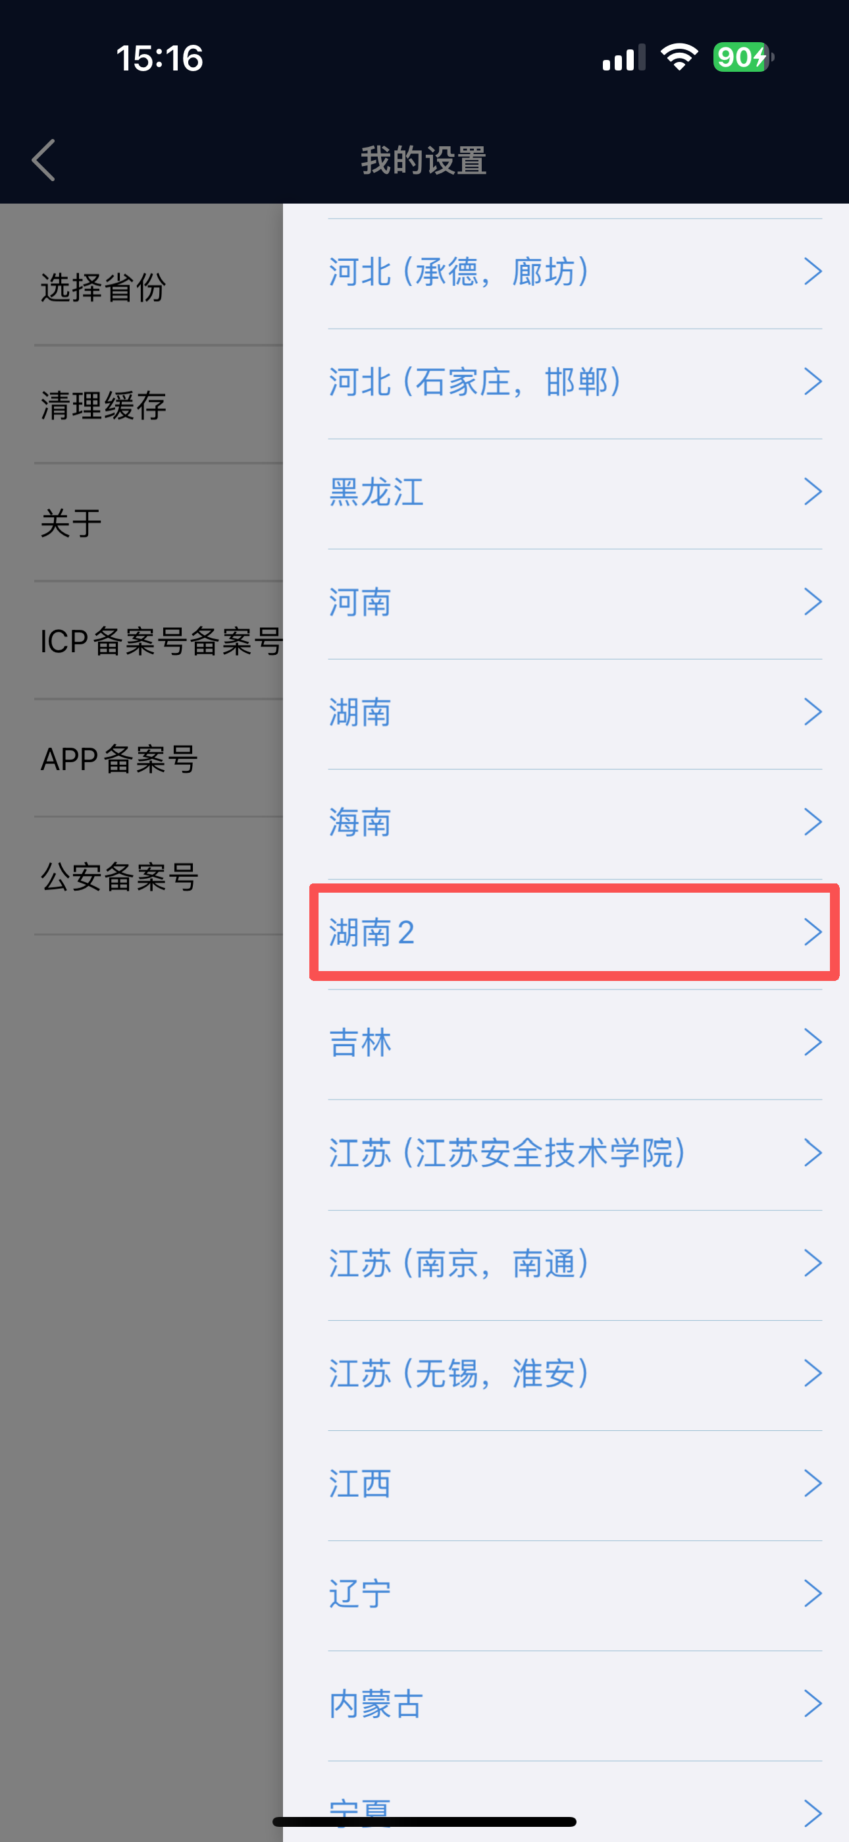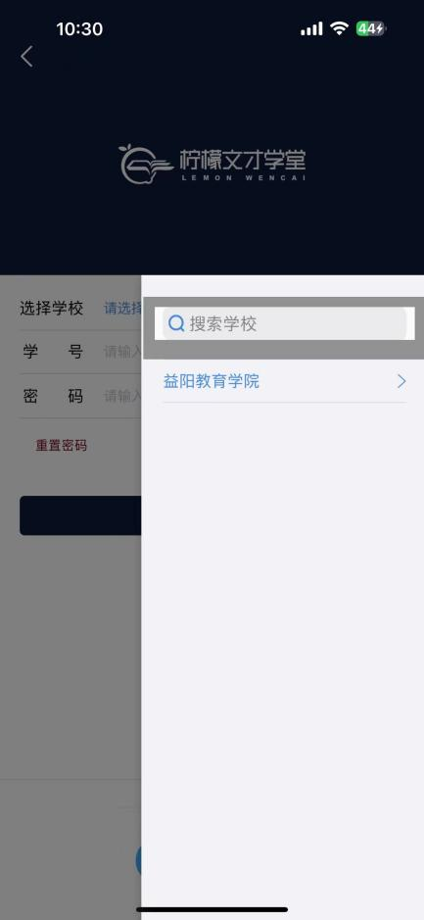

（三）APP端学习
1.登录APP后，点击下方“学习”面板；
2.选择需要学习的课程进入学习、作业等。
3.选择需要考试的课程进入考试。
